OKTOBER 2018 = MAAND VAN HET BEVOLKINGSONDERZOEK NAAR BORSTKANKER
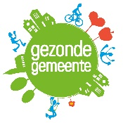
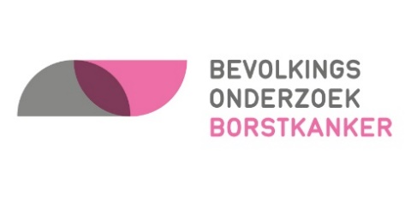
Meer weten over het bevolkingsonderzoek?
Bel gratis naar het Centrum voor Kankeropsporing op 0800 60160 tussen 9 en 12 uur en
13 en 16 uur. Stuur een e-mail naar info@bevolkingsonderzoek.be, of surf naar
www.bevolkingsonderzoek.be/borstkanker
Heb je vragen over je persoonlijke medische situatie, neem contact op met je huisarts of gynaecoloog.

